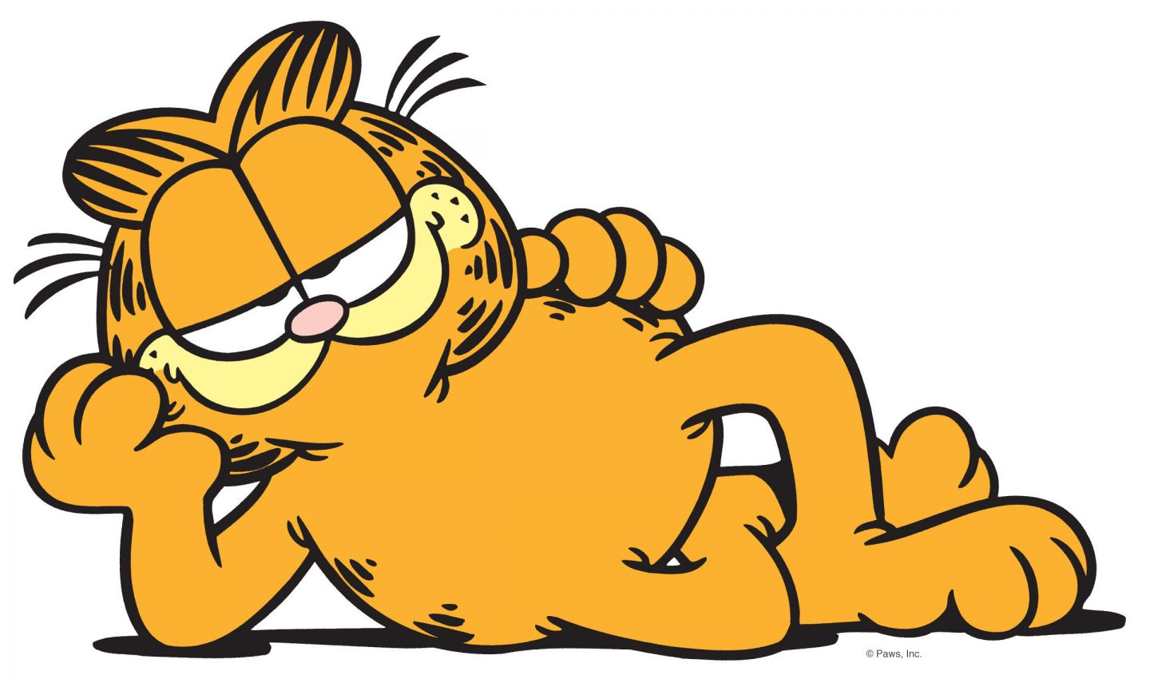

GUIA DE ESTUDIO N°1
Curso: 1° Medio
Profesor: Sergio Urrejola A

Objetivo: APLICAR CONCEPTOS VISTOS EN CLASE

Características de las imágenes en espejos curvos

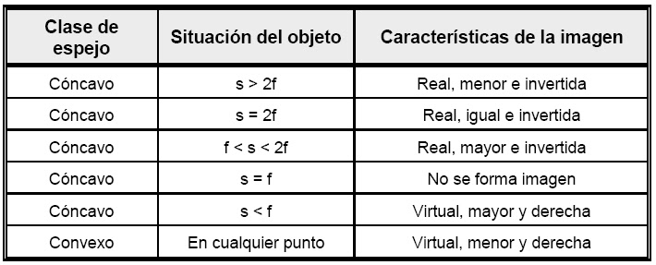
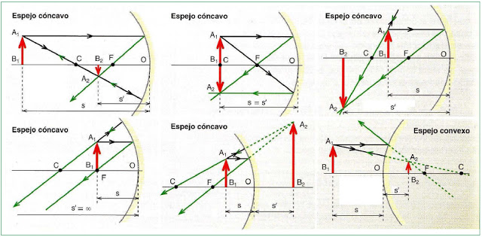

Actividad N°1: Utilizando los rayos principales obtenga la imagen del objetos ubicado frente al
espejo cóncavo
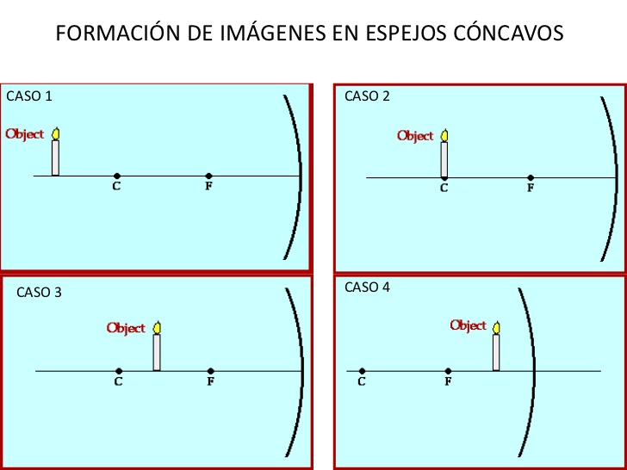
Actividad N°2: Obtener la imagen del objeto puesto frente al espejo convexo.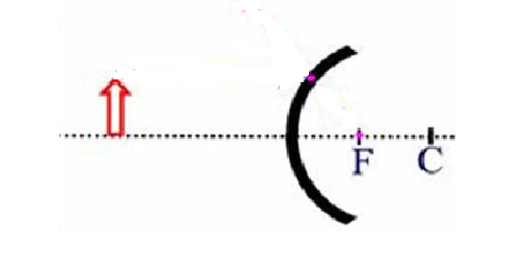
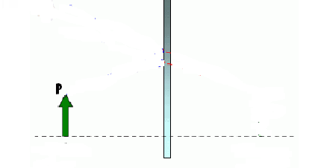
Actividad N°3: Obtener la imagen del objeto puesto frente al espejo plano

GUIA DE ESTUDIO N°2
Curso: 1° Medio
Profesor: Sergio Urrejola A

Objetivo: APLICAR CONCEPTOS VISTOS EN CLASE
I) Desarrolle los siguientes ejercicios.

1. Un objeto se coloca a 30cm delante de un espejo esférico cóncavo. Se forma una imagen real a 10cm del
espejo. ¿Cuál es el radio de curvatura del espejo?

2. ¿a qué distancia de un espejo esférico cóncavo, de 30cm de distancia focal, se debe colocar un objeto cuyo
tamaño es de 20cm, para que su imagen real tenga un tamaño tres veces mayor que el del objeto?

3. A 25cm de un espejo esférico cóncavo de 20cm de distancia focal, se coloca un objeto cuyo tamaño es de
10cm. ¿a qué distancia está la imagen? ¿Cuál es el tamaño de ésta y cuál es el valor del aumento?

4. Un espejo esférico convexo, tiene como radio de curvatura 12cm. Un objeto está colocado 3cm delante del
espejo. ¿a qué distancia estará la imagen del espejo?

II) Completa los espacios en blanco en la siguiente tabla
 | 1 | 2 | 3 | 4 | 5 | 6 | 7
f | 30 | -25 |  | 50
d₀ | 30 | 15 | 40 |  | 6 | 8 | 10
d_{i} |  |  |  | -30 |  | 15 | -20
H_{O} | 1 | 2 | 4 | 4 | 8 |  | 4
H_{I} |  |  | 8 |  |  | 2 | 1
IMAGEN

